Comisión Municipal de Regularización del H. Ayuntamiento Constitucional
San Juan de los Lagos, Jalisco, 2018-2021

En San Juan de los Lagos, Jalisco siendo las 13 horas con 00 minutos del día 24 de Julio del año 2019 dos mil diecinueve, por lo que estando reunidos en el salón de cabildo, los que integran la COMUR de San Juan de los Lagos, se procede a celebrar sesión, con fundamento en los artículos 6, fracción II de la Ley para la regularización y titulación de Predios Urbanos del Estado de Jalisco, y acto continuo el Secretario Técnico de esta comisión, procederá a tomar lista de asistencia y en su caso hacer la correspondiente declaratoria de quorum legal:

- El Presidente Municipal o su representante, que será el Presidente de la Comisión.  LCI JESUS UBALDO MEDINA BRISEÑO  - El Comisionado por la PRODEUR. LIC JORGE ARTURO QUEVEDO OSUNA  - El Director del Catastro Municipal. LIC. JUAN PABLO GARCIA HERNANDEZ  - El Regidor Presidente de la Comisión de Planeación C. LUIS HUMBERTO CRUZ GARCIA  - El Regidor por Partido Nueva Alianza C. JORGE LIBORIO MARIN CRUZ  - El Síndico Municipal. LIC. DENIS ALEJANDRA PLASCENCIA CAMPOS  - El Secretario General del Ayuntamiento. LIC. VERULO MURO MURO  - El Regidor por el Partido Revolucionario Institucional LIC. OLIVIA GUILLEN PADILLA.  - El Regidor por el Partido Acción Nacional LIC NORMA ELIZABETH MACIAS AGUIRRE  - El Regidor por el Partido Verde Ecologista LIC MARTHA RAMIREZ PADILLA  - EL Regidor por el partido MORENA. Dr. LAURA ANGELICA CHAVEZ CONTRERAS. | PRESENTE  PRESENTE  AUSENTE  PRESENTE  PRESENTE  PRESENTE  PRESENTE  AUSENTE  PRESENTE  PRESENTE  AUSENTE

ORDEN DEL DIA

1.- Lista de asistencia y declaratoria de quorum.
Acuerdo.- este punto del orden del día se encuentra debidamente desahogado, toda vez que al inicio de esta sesión se tomó lista de asistencia y se hizo la declaratoria de quorum legal.

2.- Lectura, aprobación del acta anterior y aprobación del orden del día.

Acuerdo.- Una vez sometido a consideración el orden del día, previamente circulado, es aprobado por 8 votos a favor de los integrantes presentes que corresponde a una mayoría calificada se aprueba el orden del día sometido.

- 3.- Se presenta EXPOSICION DE PRODEUR, por el Comisionado LIC JORGE ARTURO QUEVEDO OSUNA, en relación a los pasos que se ven en la logística del procedimiento de regularización tanto de predios o fraccionamientos como de espacios públicos. (se anexa formato).

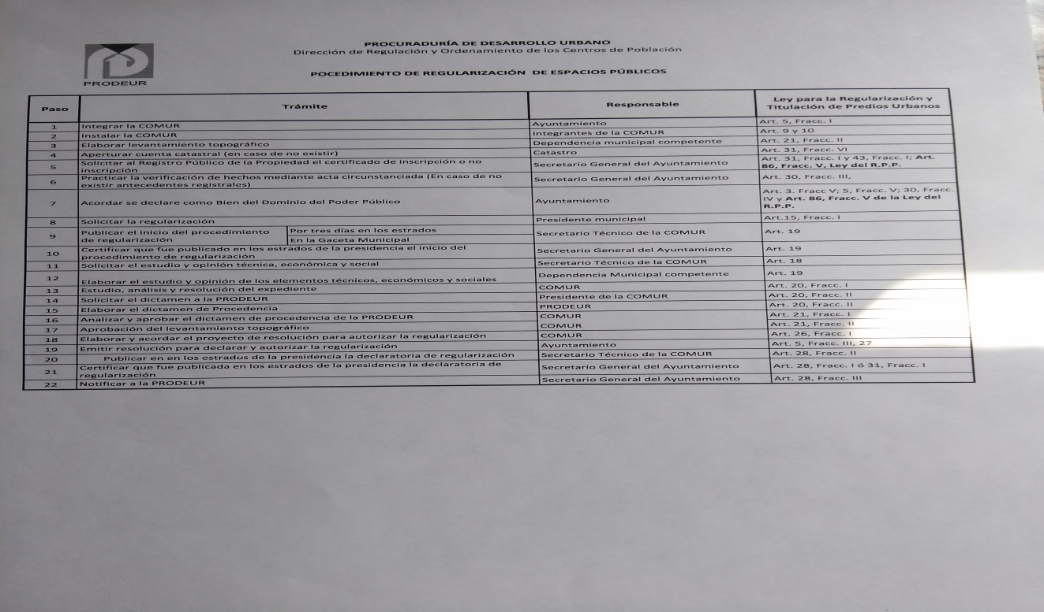

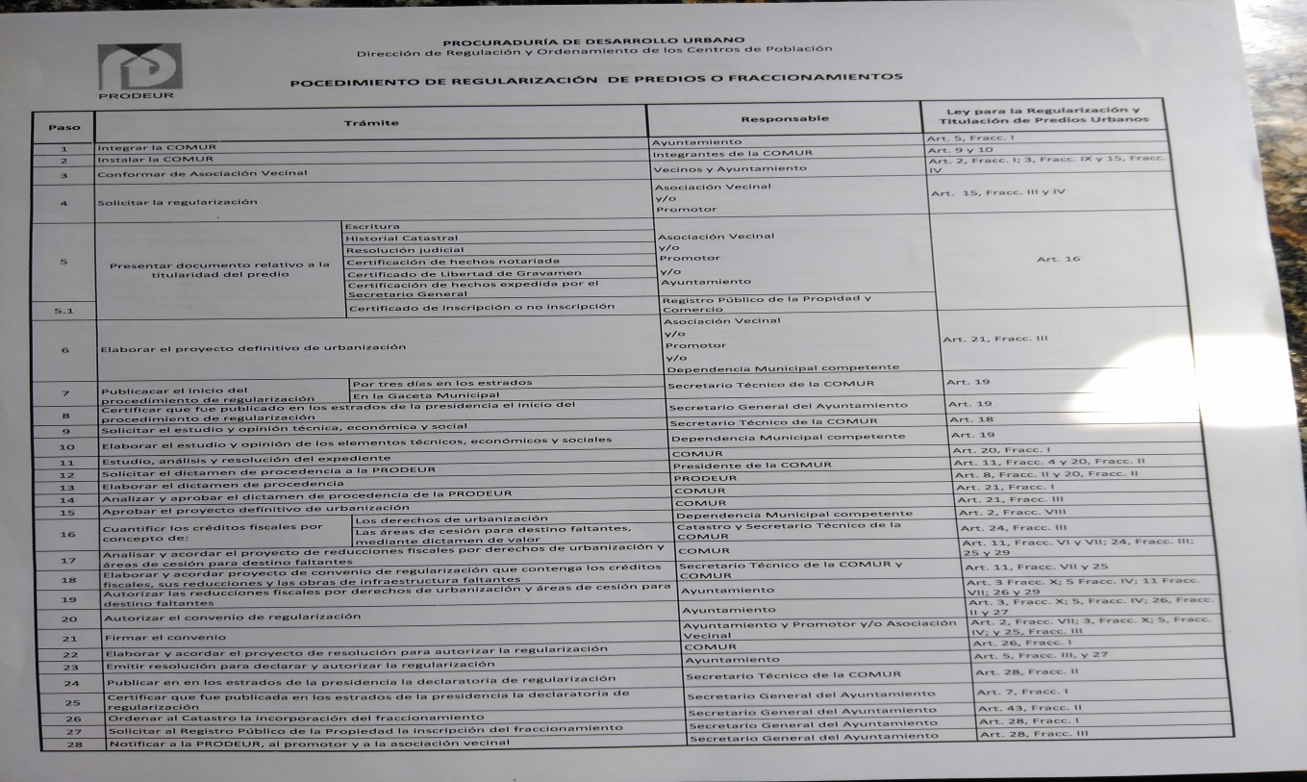

Acuerdo. Informativo

4.- Se presenta la PROPUESTA POR PARTE DE LA DIRECCION DE PLANEACION, DEL GOBIERNO MUNICIPAL DE SAN JUAN DE LOS LAGOS, de dar seguimiento con la regularización del siguiente fraccionamiento: AYUNTAMIENTO, una vez que se presenta al pleno de la Comisión la relación que guardan dichos desarrollos urbanos en cuanto a su expediente que se exhibe físicamente para su análisis y discusión. Se ajustara a lo respectivo Ley para la regularización y titulación de Predios Urbanos del Estado de Jalisco.

Acuerdo.- Con 8 votos a favor se resuelve, dar seguimiento a la regularización del fraccionamiento AYUNTAMIENTO, se actualice y se generen los acercamientos con los respectivos comités, para el complemento del expediente y dar su estado completo de regularización, dando pauta a la generación de la resolución de titularidad de propiedad en favor de los probables poseedores.

5.- Se presenta la solicitud de parte del Presidente Municipal. LCI JESUS UBALDO MEDINA BRISEÑO, LA PROPUESTA DE REGULARIZACION ESPACION PUBICOS, en favor del GOBIERNO MUNICIPAL DE SAN JUAN DE LOS LAGOS, tal como calles comprendidas en la zona centro, espacios utilizados como centros educativos, así como espacios por las dependencias Estatales y Federales que ofrecen el servicio de atención médica, y que estos inmuebles puedan ser incorporados al PATRIMONIO MUNICIPAL DEL AYUNTAMIENTO DE SAN JUAN DE LOS LAGOS.
Se da instrucción al Secretario General del Municipio de San Juan, para que se dé inicio con la solicitud, que deberá ser presentada ante el pleno del Ayuntamiento, y dirigida formalmente a esta Comisión de Regularización, dando seguimiento y pronta resolución.

Acuerdo.- con 8 votos a favor se resuelve dar seguimiento a la propuesta presentada por el PRESIDENTE MUNICPAL DE SAN JUAN DE LOS LAGOS LCI JESUS UBALDO MEDINA BRISEÑO.

6.- Se presenta ante el pleno el resumen de los fraccionamientos que hasta el momento ya se encuentra finalizado el trámite de regularización y por tal motivo se estará dando seguimiento a los trámites correspondientes de titulación.
Los fraccionamientos con estado de regularizados son:
Jardines de San Juan, la Mora 2, Rosa de Castilla, Los Halcones, La Majada de San Isidro, Prolongación Calle 1, Lomas Verdes Primera y Segunda Etapa Iprovipe (Santa Teresa). Colonia Villa y Colonia Sergio Campos.

Acuerdo.- Informativo.

7.- Integrantes de la dicha Comisión, en virtud que ha sido agotado el orden del día, se declara concluida la presente sesión, a las 14 horas con 50 minutos del día de hoy, citando a sesión ordinaria de Comisión, por instrucciones del Presidente Municipal LIC. Jesús Ubaldo Medina Briseño, y se convoca a nueva reunión el día 26 de septiembre del 2019, a las 13:30 horas, en las instalaciones de la Sala de Cabildo, firmando los que en ella intervinieron, quisieron y supieron hacerlo por y ante el Presidente Municipal que actúa en unión del servidor público encargado de la Secretaria Técnica.
__________________________________  LIC. Jesús Ubaldo Medina Briseño  Presidente Municipal | __________________________________  Lic. Gamaliel Romo Gutiérrez  Secretaria Técnico
__________________________________  C. LUIS HUMBERTO CRUZ GARCIA  Regidor Municipal titular de la Comisión de Planeación | __________________________________  LIC. DENIS ALEJANDRA PLASCENCIA CAMPOS  Síndico Municipal
__________________________________  LIC JUAN PABLO GARCIA HERNANDEZ  Director de Catastro | __________________________________  LIC JORGE ARTURO QUEVEDO OSUNA.  Comisionado de PRODEUR
__________________________________  LIC NORMA ELIZABETH MACIAS AGUIRRE  Regidor por PAN | __________________________________  LIC OLIVIA GUILLEN PADILLA  Regidor por PRI
__________________________________  LIC. VERULO MURO MURO  Secretario General del Municipio. | __________________________________  C. JORGE LIBORIO MARIN CRUZ  Regidor por PANAL
__________________________________
LIC. MARTHA RAMIREZ PADILLA
Regidor por Verde Ecologista

